Prosedur Operasional DPA Pendapatan PPKD

Fungsi

Pelaku Operasional
No. | Pelaku | Fungsi
1. | Bendahara Penerimaan

Prasyarat Kondisional
- Data Pendapatan di bawah tanggung jawab PPKD sudah tersimpan di aplikasi SIMRAL
- Status DPA sudah DISETUJUI

Proses Operasional
- Masuk ke Aplikasi
- Pilih APBD / DPA > DPA & Anggaran Kas > DPA PPKD > Pendapatan, maka di layar akan ditampilkan semua DPA yang ada di sistem yang sudah DISETUJUI dan ditampilkan dalam kelompok 7 digit kode rekening. Tampilan tersebut diberikan berikut ini.
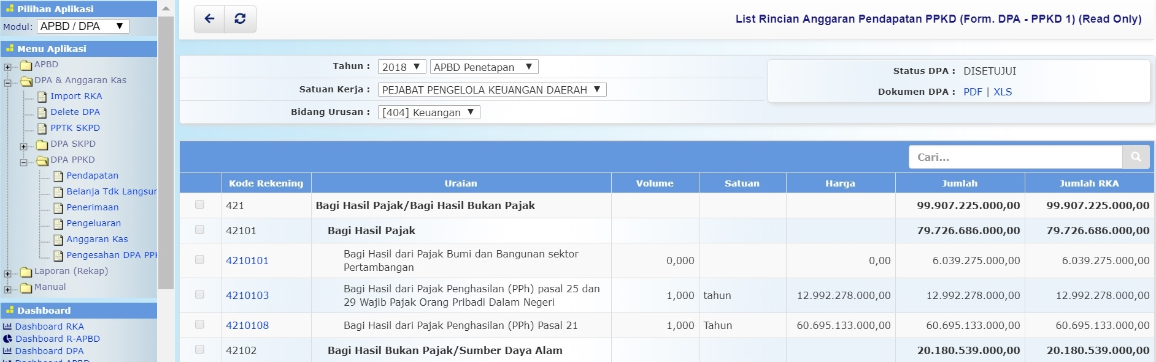list_pendapatan_ppkd.jpg
- Untuk melihat DPA, dapat ditekan link PDF (dapat juga berbentuk format spreadsheet XLS) yang ada pada bagian kanan atas dari tampilan. Dokumen DPA yang ditampilkan seperti berikut ini.
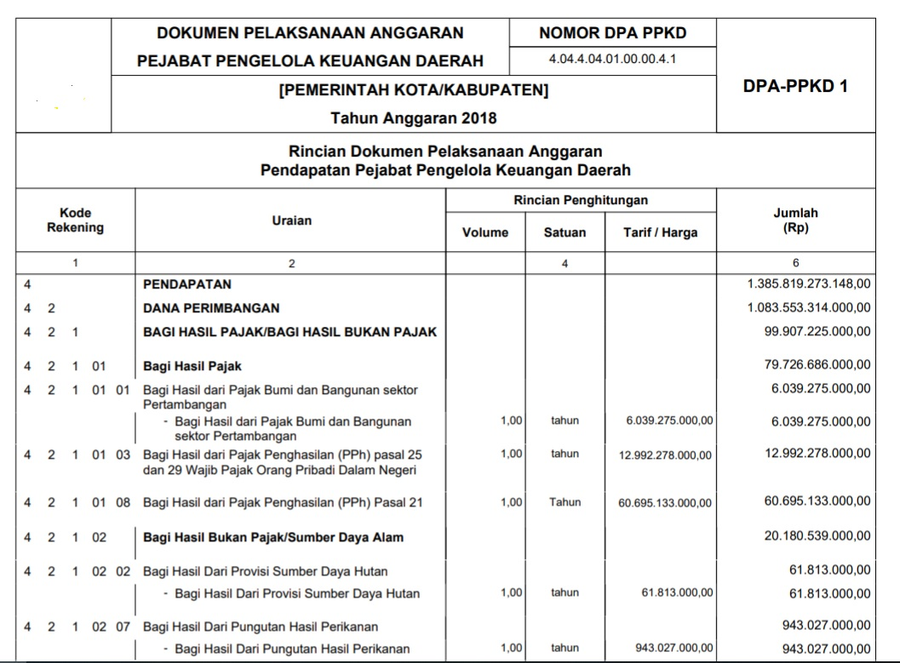dokumendpa_ppkd_1.jpg
- Untuk melihat rincian anggaran DPA PPKD, dapat dilakukan dengan menekan link pada kode rekening yang diinginkan, dan layar akan menampilkan berikut ini
- 

